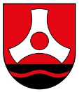

**Město Rotava**

**Zastupitelstvo města Rotava**

**Příloha č. 2 k obecně závazné vyhlášce města Rotava**

**o místním poplatku za užívání veřejného prostranství:**

**Vymezení veřejných prostranství dle článku 3 obecně závazné vyhlášky:**

Mapa č. 1

Část: Horní Rotava - Sídliště

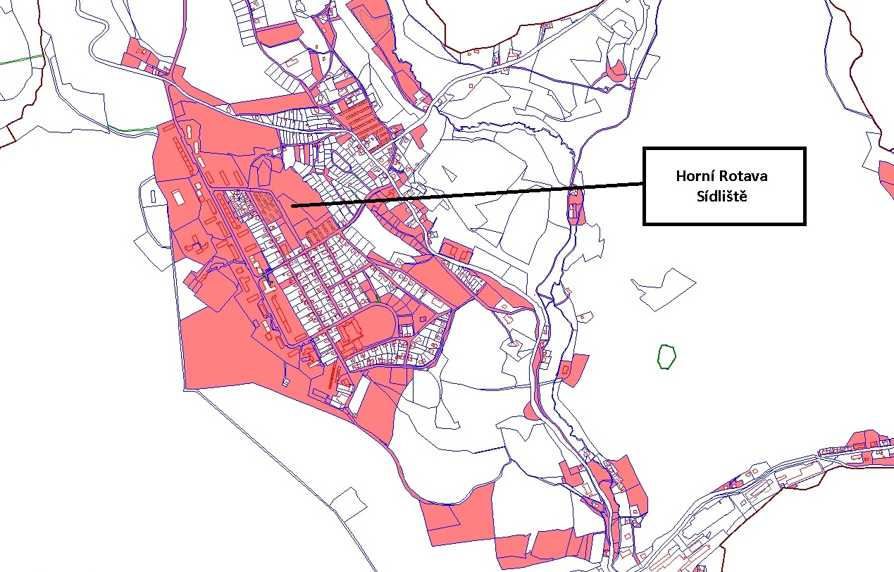

Mapa č. 2

Část: Sklenský vrch

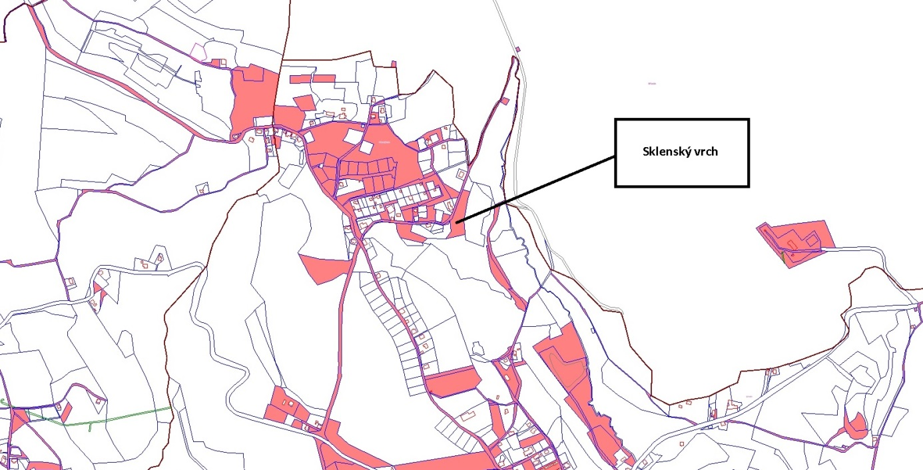

Mapa č. 3

Část: Dolní Rotava

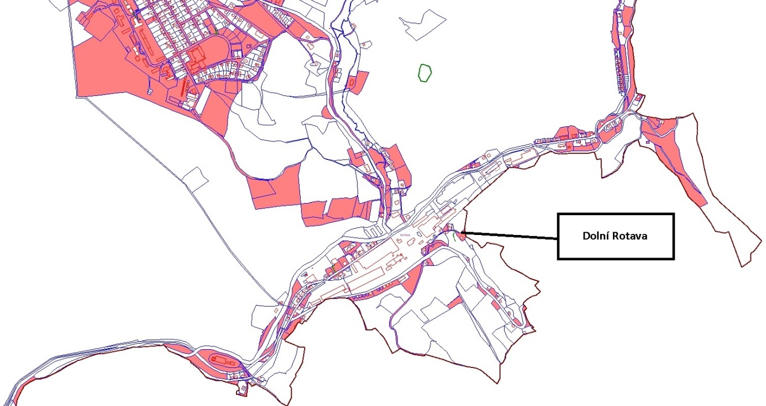

Mapa č. 4

Část: Růžové údolí

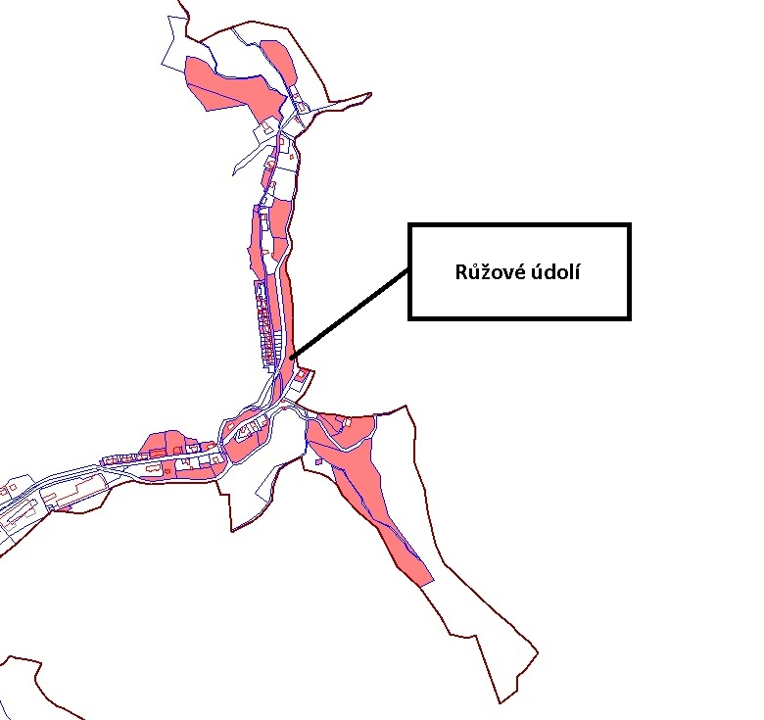

Mapa č. 5

Část: Smolná

